Progetto di Ingegneria del Software 2

SWIMv2: Small World Hypothesis Machine v2

Autori: Professore:   
Bulla Jacopo Mottola Luca  
Caio Davide  
Cappa Stefano

Questo documento, il manuale d’installazione, il documento di testing, l’implementazione e il codice sorgente rappresentano la quarta deliverable. Insieme ad essi sono stati forniti anche: il Project Planning 1.4, il RASD 1.3 e il Design Document 1.1.

Lo scopo di questo manuale è mostrare come si utilizzare il prodotto software denominato SWIMv2 agli utenti finali.

Indice

1. Introduzione 4

1.1. Descrizione del prodotto 4

1.2. Funzionalità offerte 5

1.3. Collegarsi a SWIMv2 5

2. Utente non registrato 7

2.1. Ricerca per utenti non registrati 7

2.2. Registrazione 8

3. Utente Registrato 10

3.1. Login 10

3.2. Ricerca Utenti 11

3.3. Ricerca aiuto 14

3.4. Visualizzare e gestire le collaborazioni richieste 15

3.5. Visualizzare le richieste di aiuto o amicizia di altri utenti 18

3.6. Visualizzare le risposte degli utenti alle tue richieste 19

3.7. Proponi abilità 21

3.8. Modifica profilo 22

3.9. Visualizza feedback 23

4. Amministratore 24

4.1. Login 24

4.2. Aggiungi abilità 25

4.3. Visualizza abilità proposte 26

Indice delle figure 28

# Introduzione

Questo documento è dedicato agli utilizzatori finali del social network SWIMv2.

## Descrizione del prodotto

Il progetto consiste in un social network (chiamato SWIMv2) che permette di cercare e/o offrire aiuto per svolgere specifici lavori.

**SWIMv2 è l’aggiornamento di un sistema limitato e unicamente su invito. Lo scopo di questa versione è di realizzarne una pubblica ed accessibile da tutti.**

In tutto il documento saranno utilizzati i seguenti termini:

* **Visitatore: utente non registrato, cioè accede alla piattaforma senza inserire dati personali e registrarsi e di conseguenza non può utilizzare le funzionalità del sistema (a parte la ricerca per i visitatori**).
* **Utente**: utilizzatore registrato di SWIMv2 che ha creato un “profilo”.
* Profilo: pagina personale di un Utente in cui vi sono informazioni personali.
* Registrazione: procedura con cui un Visitatore può diventare un Utente e di conseguenza avrà accesso a tutti i vantaggi del possedere un profilo personale, come ad esempio la ricerca di aiuto e il rilascio feedback.
* Social Network: quando si utilizzerà questo termine, ci si riferirà ad un generico sistema in cui vi sono diversi utenti che interagiscono tra loro.
* Feedback: è il metodo con cui gli utenti che hanno richiesto aiuto esprimono una valutazione (voto da 1 a 5 ed eventualmente un commento) verso chi l’ha fornito.
* **Insieme generale delle abilità: lista di abilità che gli Utenti possono selezionare in fase di Registrazione.** Tale insieme rappresenta tutte le possibili voci selezionabili.
* **Insieme personale delle abilità: lista di abilità associate ad un singolo Utente.** **Esse sono visualizzabili sul profilo personale dell’Utente** e costituiscono un sottoinsieme dell’insieme generale delle abilità (in casi particolari potrebbero coincidere).
* **Proposta abilità: richiesta all’amministratore dell’aggiunta di un elemento nell’insieme generale delle abilità**
* **Suggerimento: parola utilizzata per indicare gli utenti che il sistema mostra dopo aver stretto amicizia con un altro Utente. Questa funzione sarà definita meglio nel Design Document.**

I membri sono suddivisi in Utenti, Visitatori ed un solo Amministratore. Ad ogni categoria sono associate mansioni ben definite:

* Utenti: **devono scegliere almeno un’abilità** da inserire nel proprio insieme personale, cercare altri utenti, inviare/rispondere a richieste di amicizia o aiuto tra gli amici o nell’intera rete di utenti. Per far si che la qualità del servizio si mantenga sempre elevata, essi hanno la possibilità di fornire un feedback dopo aver ricevuto aiuto. Inoltre, **possono modificare il proprio profilo (di conseguenza anche l’insieme personale delle abilità).** Un’altra funzionalità è la possibilità di **proporre l’aggiunta di nuove abilità nell’insieme globale**. Infine, quando un utente stringe amicizia con un altro (senza aver ricevuto precedenti suggerimenti), entrambi visualizzano una lista di amici consigliati.
* Visitatori: possono solamente visualizzare la lista degli utenti e le loro abilità, senza poter accedere al profilo.
* Amministratore: ha il compito di definire l’insieme generale delle abilità ed eventualmente **confermare/rifiutare proposte di aggiunta di nuove abilità**.

## Funzionalità offerte

Le funzioni principali del prodotto, tratte dal documento ricevuto dal committente, sono le seguenti:

* Utenti
* Devono
* Scegliere almeno un’abilità da inserire nel proprio insieme personale, durante la registrazione.
* Possono
* Cercare altri utenti.
* Inviare/rispondere a richieste di amicizia.
* Ricevere suggerimenti di amicizia dal sistema. Quando un utente stringe amicizia con un altro (senza aver ricevuto precedenti suggerimenti), entrambi visualizzano una lista di amici consigliati.
* Cercare aiuto tra gli amici o nell’intera rete di utenti.
* Accettare/rifiutare richieste di aiuto da parte di altri utenti.
* Fornire un feedback dopo aver ricevuto aiuto.
* Modificare il proprio profilo.
* Proporre all’amministratore l’aggiunta di nuovi elementi all’insieme generale delle abilità. In caso di approvazione, le modifiche saranno disponibili a tutti gli utenti del social network (per maggiori informazioni fare riferimento ai capitoli successivi).
* Visitatori
* Possono utilizzare la funzione di ricerca per i visitatori, per trovare gli utenti in base alle abilità richieste, con la limitazione di non potere accedere alle informazioni personali.
* Possono registrarsi al sistema.
* Amministratore
* Deve definire l’insieme delle abilità degli utenti al momento della registrazione.

Può confermare/rifiutare le proposte di aggiunta all’insieme generale delle abilità

## Collegarsi a SWIMv2

Di seguito verranno illustrate le principali funzionalità e i passaggi per utilizzare al meglio il software anche con l’utilizzo di immagini tratte dal programma.

Prima di descrivere nel dettaglio il contenuto del prodotto dedichiamo una breve introduzione a come collegarsi al sistema.

Una volta che il prodotto è stato installato e configurato con successo sarà disponibile a tutti accedendo tramite un browser web all’indirizzo <http://localhost:8080/SWIMv2_WEB/home>

Capirai di avere accesso al software SWIMv2 se sul tuo browser apparirà la seguente pagina

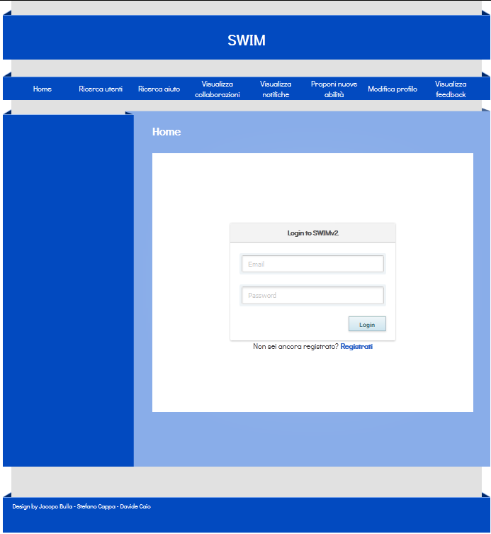

Fig. . - Pagina iniziale di SWIMv2

# Utente non registrato

Di seguito è spiegato come utilizzare le funzioni dell’utente non registrato.

## Ricerca per utenti non registrati

Questa funzionalità, permette la ricerca di aiuto, tra gli utenti registrati nel sito, selezionando particolari abilità. Essendo una funzionalità per utenti non registrati, può essere utilizzata, partendo dalla pagina iniziale illustrata in Fig. 1.1, cliccando sul pulsante Ricerca Aiuto.



Fig. . - Pulsante ricerca aiuto per utenti non registrati

Si accederà quindi alla pagina di ricerca, dove, selezionando le abilità cercate, e premendo il pulsante Cerca si otterrà la lista di utenti presenti nel database del sito.

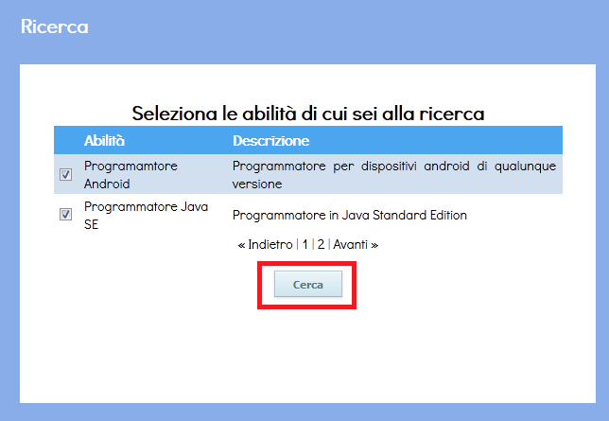

Fig. . - Esempio di ricerca aiuto per utenti non registrati

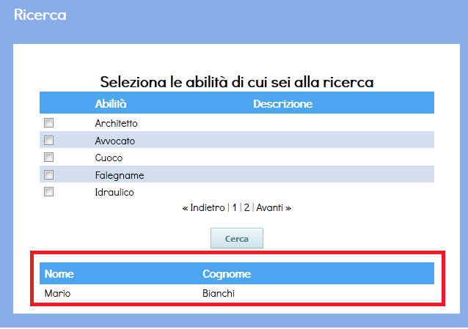

Fig. . - Esempio risultato ricerca aiuto per utenti non registrati

Ovviamente, l’utente non registrato non potrà in alcun modo interagire con gli utenti ricercati, questo per invogliare l’utente a registrarsi.

## Registrazione

Questa funzione, permette la registrazione al social network. Essendo una funzionalità per utenti non registrati, può essere utilizzata, partendo dalla pagina iniziale illustrata in Fig. 1.1, cliccando sul link Registrati, illustrato nella seguente figura

.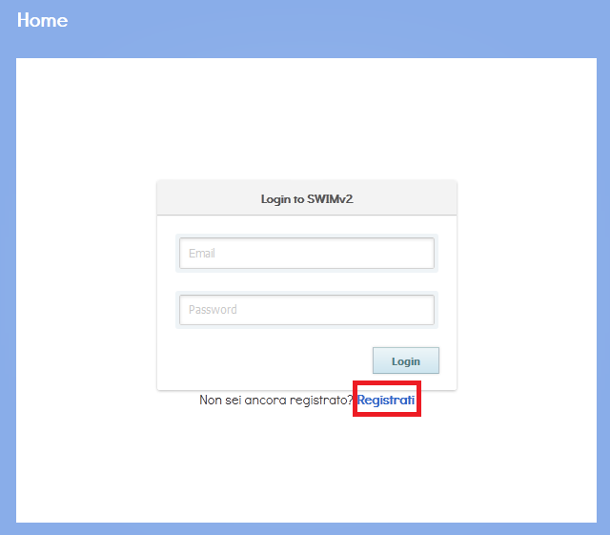

Fig. . - Link di registrazione

Si verrà così indirizzati verso la pagina di registrazione, dove compilando tutti i campi obbligatori, e facoltativamente inserendo un foto, e premendo il tasto Invia, si potrà così effettuare la registrazione, come mostrato nelle seguenti figure.

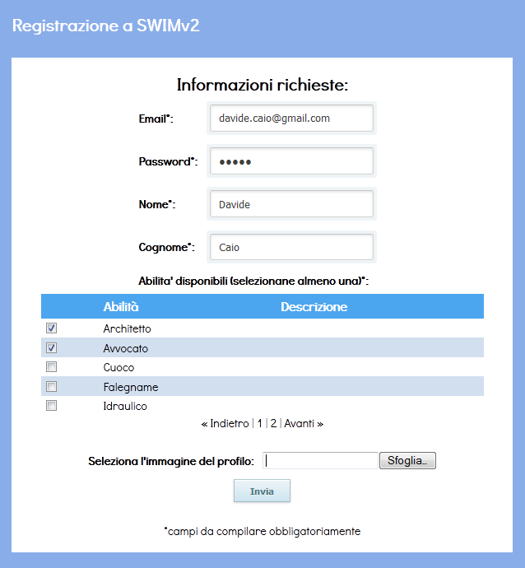

Fig. . - Esempio compilazione form di Registrazione

Volendo inserire anche una foto, basterà premere il pulsante sfoglia, e selezionare il percorso dell’immagine che si vuole caricare.

C:\Users\Dave\Pictures\7.png

Fig. . - Pulsante per inserimento dell'immagine

Una volta terminate queste operazioni, premendo il tasto Invia, si eseguirà la registrazione, e si sarà indirizzati verso la home dell’utente registrato, dove vengono visualizzate tutte le informazioni dell’utente collegato (profilo).

# Utente Registrato

Di seguito è spiegato come utilizzare le funzioni dell’utente registrato. Per comodità, è subito mostrata la pagina “Home” dell’utente registrato, che è la pagina a cui si viene indirizzati successivamente alla registrazione, o al Login al social network.

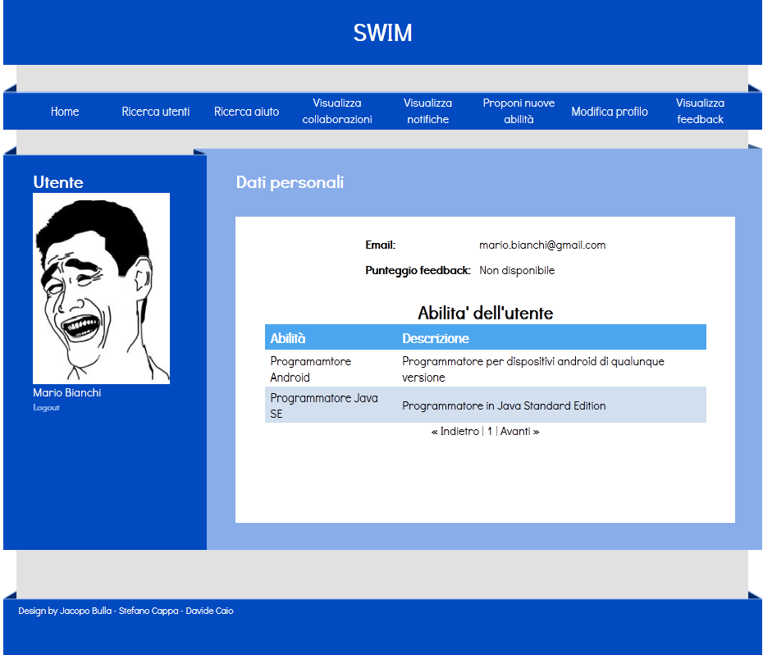

Fig. . - Esempio pagina Home degli utenti registrati.

## Login

Per accedere al sito come utente registrato, si dovrà ovviamente eseguire un login, direttamente dalla pagina in Fig. 1.1. Una volta inserite le credenziali, basterà premere il pulsante Login, per effettuare l’accesso al social network, e accedere così alla Home dell’utente registrato (figura 3.1)

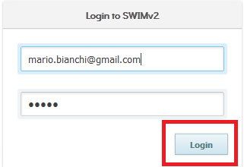

Fig. . - Esempio di Login

## Ricerca Utenti

La funzione Ricerca Utenti è accessibile premendo il pulsante Ricerca Utenti, visibile in qualsiasi pagina del sito.



Fig. . - Tasto Ricerca Utenti per accedere alla funzionalità di Ricerca Utenti

Una volta cliccato su questo pulsante, si verrà indirizzati alla pagina di Ricerca Utente, dove compilando i campi di testo nome e/o cognome, e premendo il pulsante Cerca si potrà accedere ai risultati della ricerca.

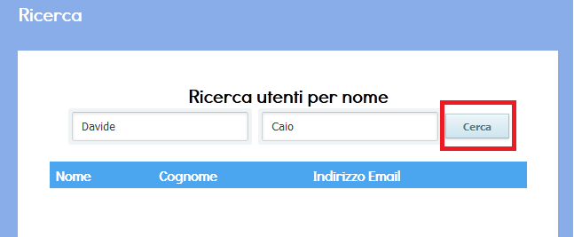

Fig. . - Esempio compilazione caselle di testo Ricerca Utente

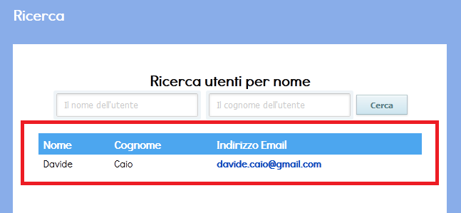

Fig. . - Risultato della ricerca della figura 3.4

Una volta visualizzati i risultati della ricerca, cliccando sull’Email dell’utente in questione, si potrà accedere alla pagina del suo profilo.

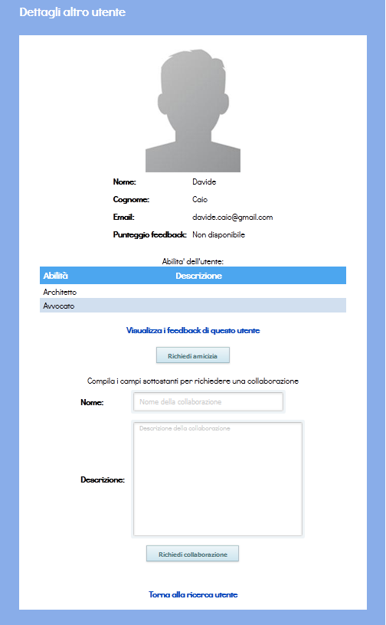

Fig. . - Esempio di pagina del profilo di un utente ricercato

Da questa pagina, si può accedere a molte funzionalità del nostro social network. Infatti, oltre a poter leggere i dati dell’utente in questione, si può:

* Richiedere l’amicizia, premendo il pulsante Richiedi Amicizia (presente se l’utente non è ancora tra gli amici).
* Visualizzare i feedback dettagliati dell’utente, oltre al solo punteggio, premendo il link “Visualizza i feedback di questo utente, accedendo così a una pagina con tutti i feedback ricevuti e le relative collaborazioni.
* Richiedere una collaborazione, premendo il pulsante Richiedi collaborazione, dopo aver inserito obbligatoriamente un Nome nella relativa casella di testo, e opzionalmente una Descrizione.

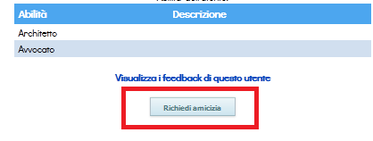

Fig. . - Focus pulsante Richiedi Amicizia

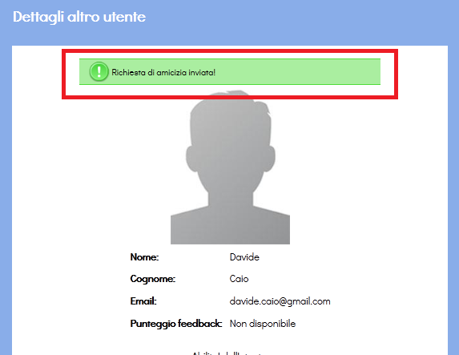

Fig. . - Focus messaggio di conferma, dopo aver premuto il pulsante "Richiedi amicizia"

C:\Users\Dave\Pictures\16.png

Fig. . - Link per accedere ai feedback dell'utente ricercato

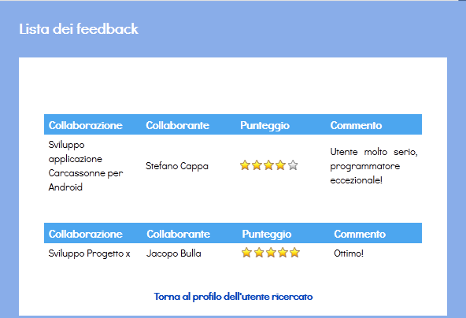

Fig. . - Pagina dei feedback dell'utente Ricercato, attraverso il link Torna al profilo dell'utente ricercato si torna alla pagina in fig. 3.6

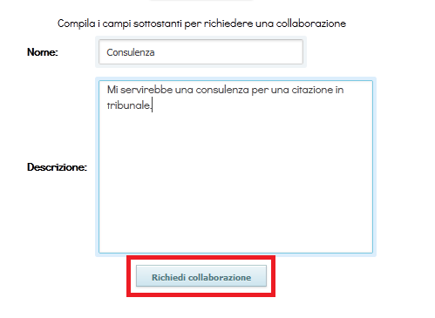

Fig. . - Esempio compilazione form di collaborazione. Il pulsante sottolineato richiede la collaborazione

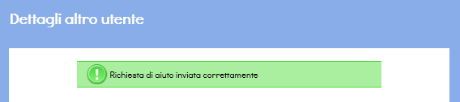

Fig. . - Messaggio di conferma avvenuta richiesta collaborazione

## Ricerca aiuto

La funzione Ricerca Aiuto è accessibile premendo il pulsante Ricerca Utenti, visibile in qualsiasi pagina del sito. Essa permette all’utente di selezionare un insieme di abilità da quelle selezionabili nella pagina, ed eseguire una ricerca di tutti quegli utenti con quelle determinate abilità. Si può anche selezionale la funzione di ricerca tra i soli utenti amici.

C:\Users\Dave\Pictures\20.png

Fig. . - Tasto per accedere alla funzionalità di Ricerca Aiuto

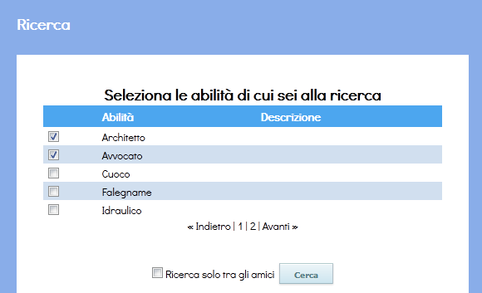

Fig. . - Esempio di selezione tra le abilità presenti nel sito.

Una volta premuto il pulsante Cerca, si potranno consultare i risultati della ricerca, come visibile nella figura 3.15.

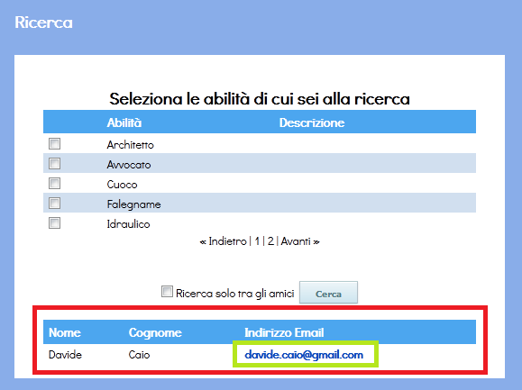

Fig. . - Esempio risultati ricerca di aiuto

Esattamente come nella ricerca utenti, sarà sufficiente cliccare sull’email dell’utente a cui si vuole richiedere aiuto, per andare nella pagina del profilo di quell’utente, (fig. 3.6), e da lì per richiedere la collaborazione basterà seguire i passi descritti nelle figure 3.11 e 3.12.

## Visualizzare e gestire le collaborazioni richieste

La funzione di gestione delle collaborazioni richieste è accessibile premendo il pulsate visualizza collaborazioni, visualizzabile in qualunque parte del sito.

C:\Users\Dave\Pictures\23.png

Fig. . - Tasto per gestire le collaborazioni richieste

Una volta premuto il tasto, saremo reindirizzati nella pagina in figura 3.17, dove avremo accesso a tutte le nostre collaborazioni, qui se esistono, vi saranno: una lista delle collaborazioni da terminare, delle collaborazioni terminate in cui possiamo inserire un feedback, e uno storico di tutte le altre collaborazioni.

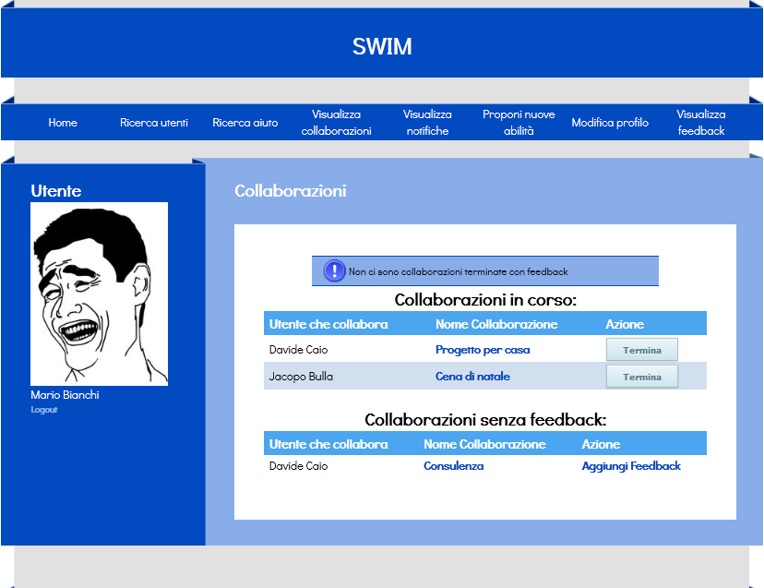

Fig. . - Esempio pagina di gestione delle collaborazioni.

Per terminare una collaborazione, basterà premere il pulsante termina presente nella colonna azione della tabella Collaborazioni in corso (fig. 3.18), per aggiungere un feedback basterà premere sul link nella colonna azione della tabella Collaborazioni senza feedback (fig. 3.19), oppure per guardare i dettagli di una qualsiasi collaborazione basterà cliccare sul nome della collaborazione di cui si vuole sapere i dettagli.

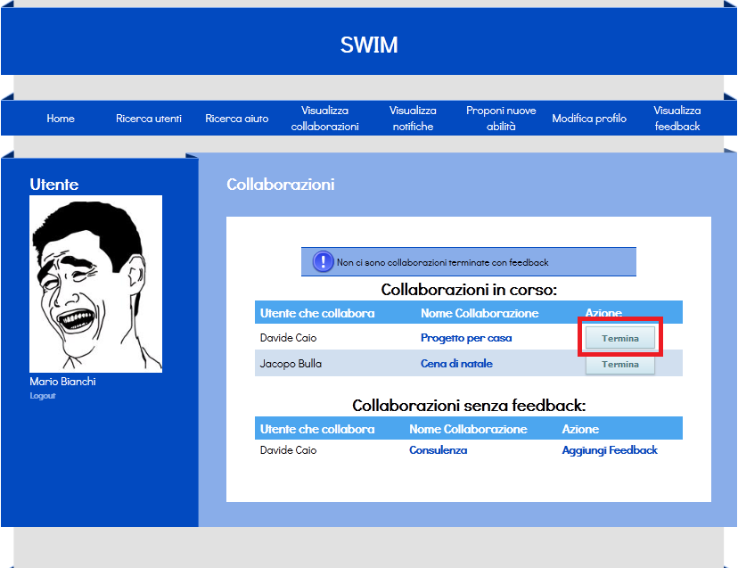

Fig. . - Pulsante da premere per terminare una collaborazione

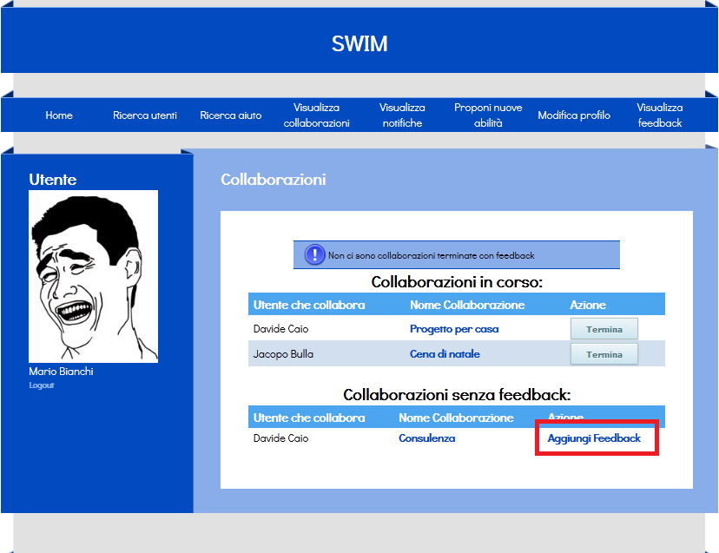

Fig. . - Link da schiacciare per accedere alla pagina di rilascio feedback

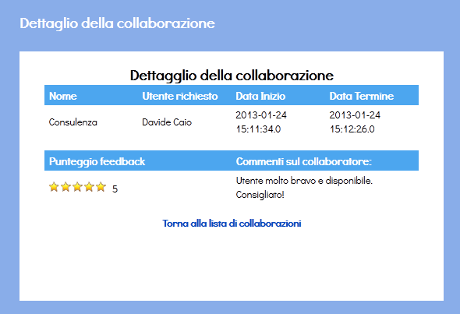

Fig. . - Pagina del dettaglio di una collaborazione

## Visualizzare le richieste di aiuto o amicizia di altri utenti

Per accedere a queste funzionalità, basterà premere il pulsante Visualizza Notifiche, visualizzabile in qualunque parte del social network (fig. 3.21).

Qui potremo confermare o rifiutare, richieste di aiuto e di amicizia che gli altri utenti ci hanno fatto.

Selezionando il Nome della collaborazione, o il Nome dell’utente che sta richiedendo l’amicizia, si arriverà in una pagina con una piccola descrizione della collaborazione o dell’utente, e premendo sul pulsante Conferma o Rifiuta (fig. 3.22), si risponderà appunto a tali richieste.

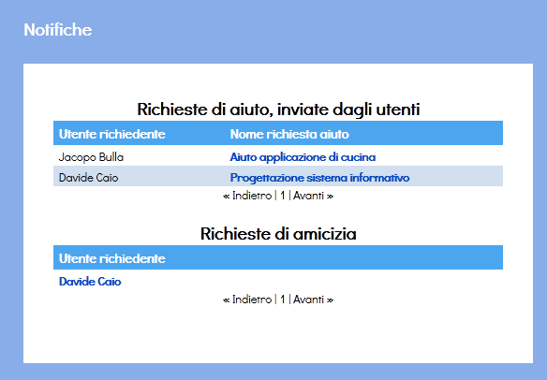

Fig. . - Pagina delle richieste degli altri utenti

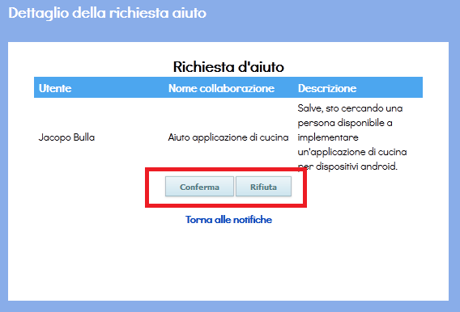

Fig. . - Pulsanti per confermare o rifiutare una richiesta.

## Visualizzare le risposte degli utenti alle tue richieste

In caso di conferma di un’amicizia, e di rifiuto o conferma di una collaborazione da parte di un utente, comparirà un collegamento nella tua homepage (fig. 3.23) dove si potranno visualizzare appunto queste notifiche, e in caso di amicizia diretta, si potranno visualizzare i suggerimenti di amicizia che il social network ti propone.

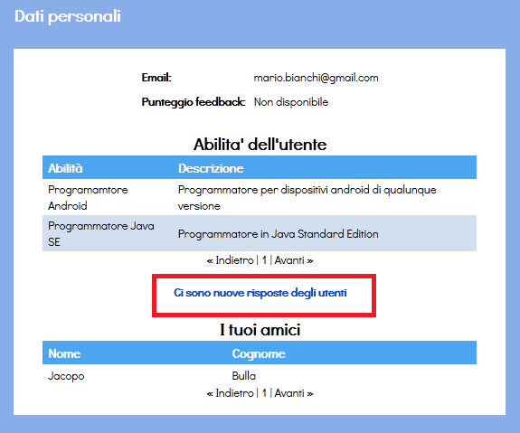

Fig. . - Link che compare per notificare le rispote degli utenti a tue richieste.

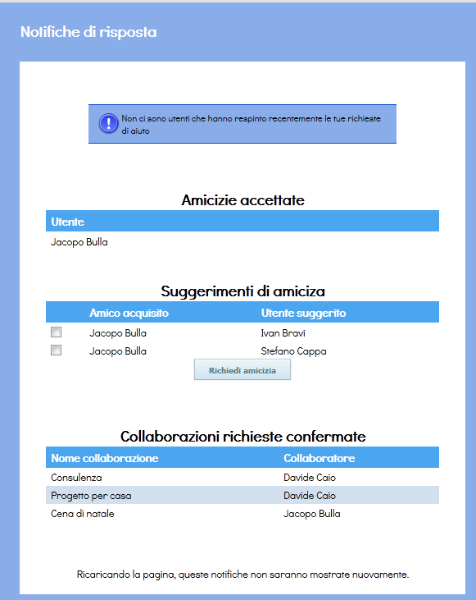

Fig. . - Pagina delle risposte degli utenti

Le notifiche di risposta saranno visualizzate solamente una volta, e da qui potrai accedere alla funzionalità di suggerimento di amicizia. Come si può notare in figura 3.24 è presente una tabella chiamata Suggerimenti di amicizia, con in una colonna l’amico che hai appena acquisito (DIRETTAMENTE) e una con un utente che è amico di questo utente e non tuo, e al quale ovviamente non hai già richiesto una amicizia. Per richiedere l’amicizia a uno o più utenti presenti in questa tabella, basterà selezionare gli utenti a cui si vuole richiedere l’amicizia (attraverso la checkbox nella prima colonna della tabella) e premere il pulsante richiedi amicizia.

E’ possibile anche che un utente respinga la tua richiesta di aiuto, ma nella figura di esempio (3.24) non sono presenti richieste respinte, ed è segnalato dall’apposito messaggio all’inizio della pagina (con sfondo blu).

## Proponi abilità

Nel caso in cui l’utente avesse una abilità che non è presente nell’insieme generale delle abilità, il sistema mette a disposizione una funzionalità che permette di inviare una richiesta all’amministratore.

Selezionando dal menu la voce “Proponi nuove abilità”, si presenterà all’utente una pagina con due aree d’inserimento testo: una per indicare il nome dell’abilità e l’altra dove specificare il motivo per il quale si vuole che venga aggiunta. Una volta premuto il pulsante invia, la richiesta sarà inoltrata all’amministratore che deciderà se confermare o rifiutare la vostra richiesta.

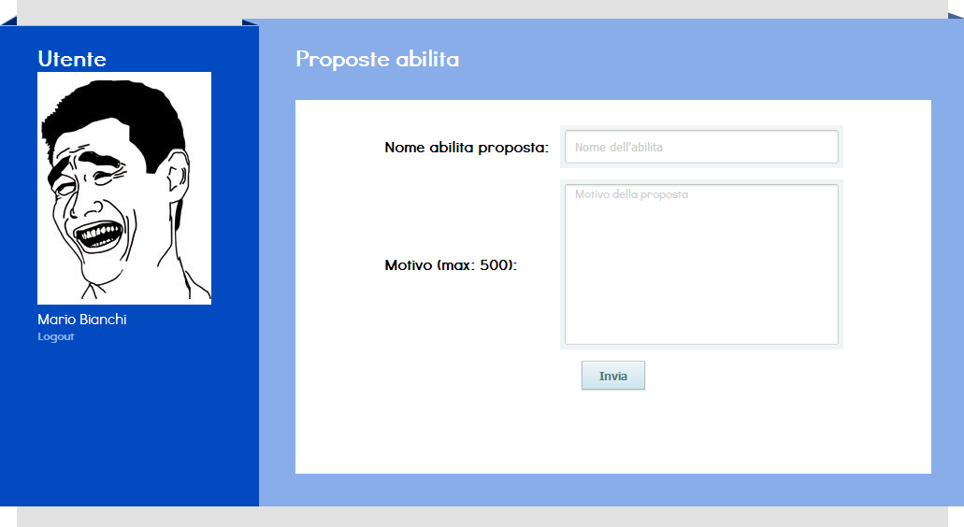

Fig. . - Pagina proposta abilità

## Modifica profilo

Il sistema permette all’utente di modificare le proprie informazioni personali tramite la sezione “Modifica profilo” (vedi Fig. 3.4).

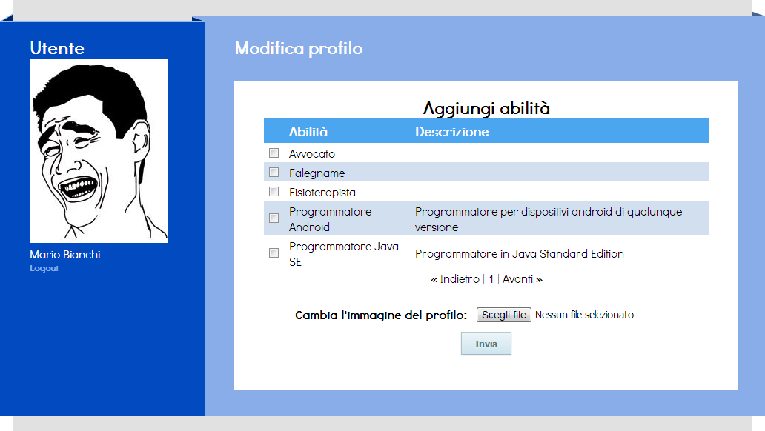

Fig. . - Pagina modifica profilo

Dalla pagina “Modifica profilo” l’utente può cambiare la sua foto del profilo, o aggiungere delle abilità, selezionandole dall’insieme generale delle abilità.

Le modifiche sono rese effettive appena premuto il pulsante “Invia”.

## Visualizza feedback

Selezionando dal menù la voce “Visualizza feedback”, è possibile visionare l’elenco di tutti i feedback che sono stati rilasciati dagli utenti con cui si è collaborato. Come si può vedere dalla figura sottostante, per ogni feedback è possibile vedere: il nome della collaborazione a cui è riferito, il nome della persona con cui si è collaborato (e che ha rilasciato il feedback), il punteggio del feedback e il commento (opzionale).

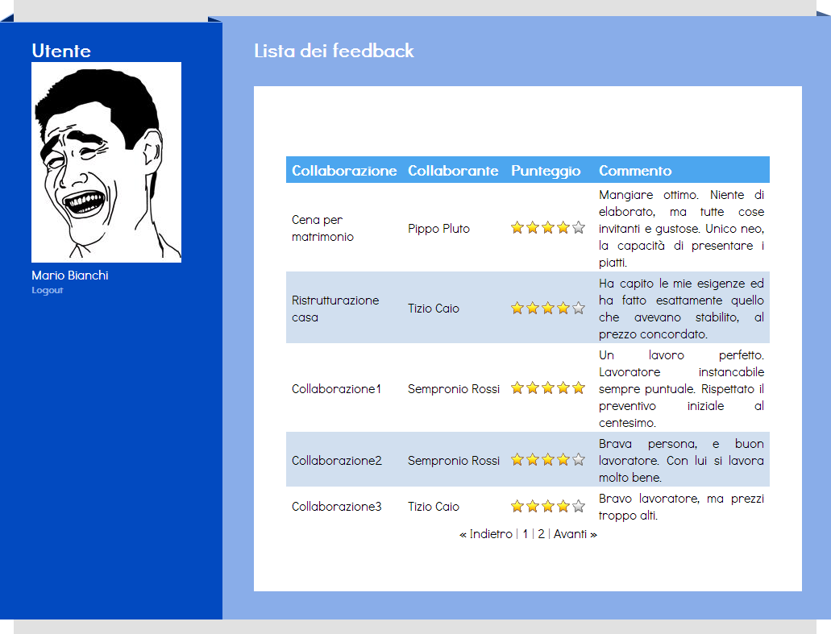

Fig. . - Pagina visualizza feedback

# Amministratore

Il team di sviluppo ha scelto una suddivisione netta delle funzionalità tra amministratore e utente. Infatti, l’amministratore, se vuole usufruire delle normali funzionalità del sistema, dovrebbe registrarsi a sua volta come utente.

Di seguito viene spiegato come utilizzare le funzionalità del sistema dedicate all’amministratore.

## Login

Come specificato sopra, la parte dedicata all’amministratore è separata da quella dedicata agli utenti. Proprio per rispettare questa scelta, la pagina di login dell’amministratore la si può trovare tramite il link <http://localhost:8080/SWIMv2_WEB/admin>.

Una volta su questa pagina, basta inserire l’indirizzo email dell’amministratore (default: [admin@swim.it](mailto:admin@swim.it)) e la password (default: pippo).

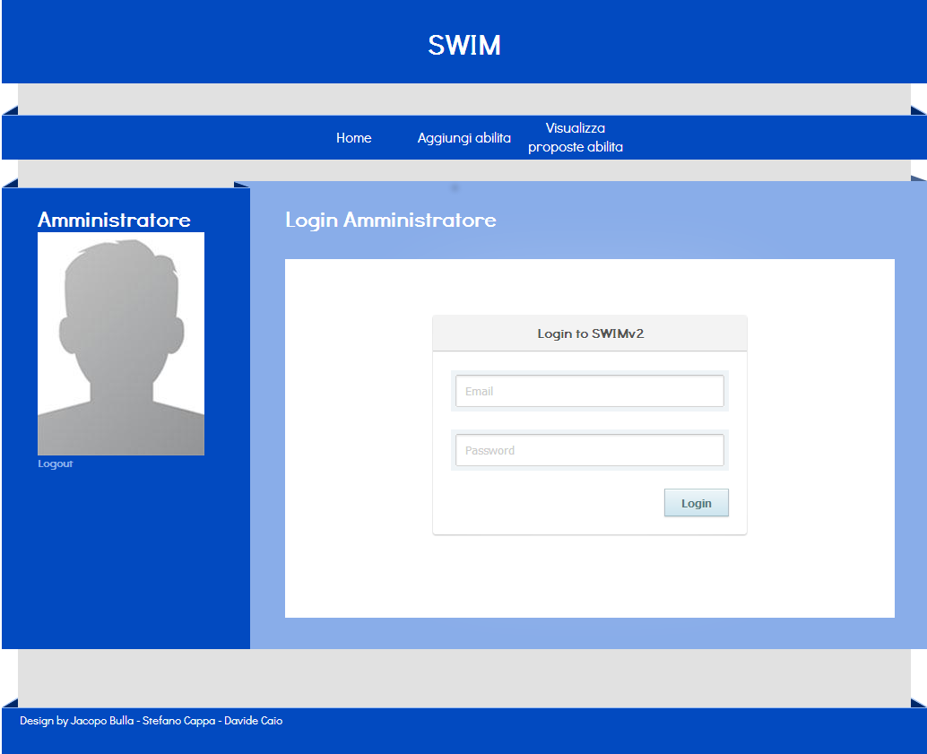

Fig. . - Pagina di Login

Una volta effettuato il login, verrete reindirizzati nella home page. La pagina home si presenta piuttosto scarna, con un menù dal quale potrete accedere a tutte le funzionalità dell’amministratore.



Fig. . - Menù amministratore

## Aggiungi abilità

Selezionando dal menù la voce “Aggiungi abilita”, verrete reindirizzati nella seguente pagina (vedi figura sottostante).

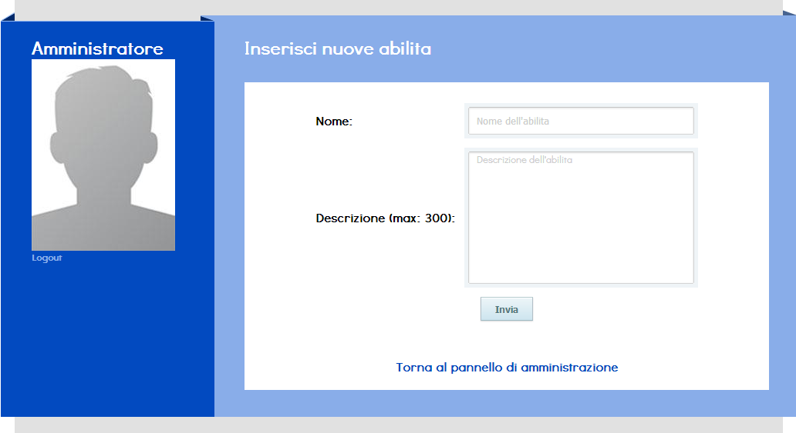

Fig. . - Pagina "Aggiungi abilità"

Da questa pagina avrete la possibilità di aggiungere abilità all’insieme generale delle abilità. Molto semplicemente basta scrivere nell’apposito spazio il nome dell’abilità, e nello spazio sottostante una breve descrizione (massimo 300 caratteri) di quello che l’abilità rappresenta.

## Visualizza abilità proposte

L’altra voce del menu amministratore, vi permette di visionare tutte le abilità che gli utenti hanno proposto di aggiungere al all’insieme generale delle abilità.

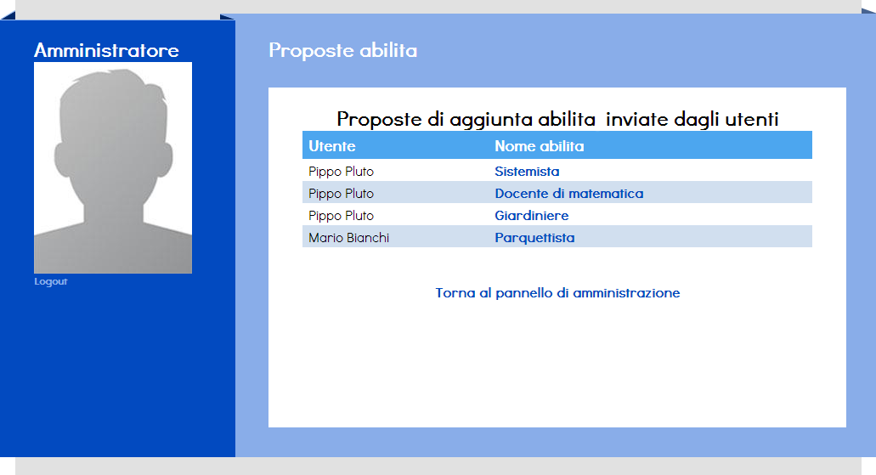

Fig. . - Pagina "Visualizza proposte abilità"

Tutte le abilità proposte dagli utenti saranno visualizzate in un elenco, con indicati: il nome dell’abilità e il nome dell’utente che l’ha proposta.

Per aggiungere una delle abilità proposte, l’amministratore deve selezionarne una dall’elenco cliccando sul nome (Esempio. L’amministratore seleziona “Docente di matematica”).

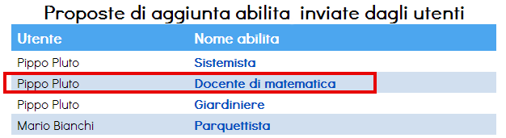

Fig. . - Lista di abilità proposte dagli utenti

Una volta selezionata un’abilità verrete reindirizzati in un’altra pagina, con i dettagli della proposta.

In questa pagina potrete visionare nel dettaglio: l’email dell’utente che ha proposto l’abilità, il nome di quest’ultima e il motivo per il quale si vuole che venga aggiunta.

Poco più in basso avrete a disposizione due aree di inserimento testo (Nome, Descrizione), e due pulsanti: “Conferma” (per confermare l’inserimento dell’abilità, nell’insieme generale delle abilità) e “Rifiuta” (per rifiutare la richiesta dell’utente).

Qui sotto potete vedere un esempio di cosa viene visualizzato selezionando l’abilità “Docente di matematica” (vedi Fig. 4.5).

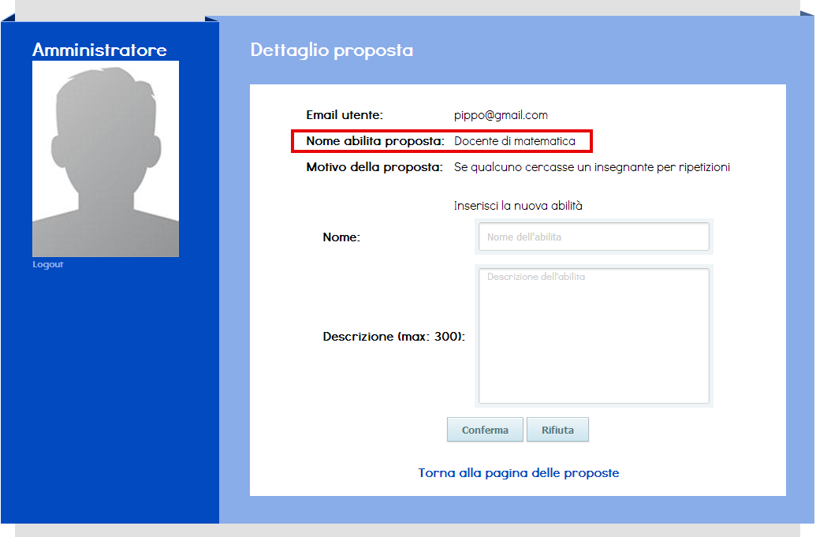

Fig. . - Pagina di inserimento abilità proposta

# Indice delle figure

Fig. 1.1 - Pagina iniziale di SWIMv2 6

Fig. 2.1 - Pulsante ricerca aiuto per utenti non registrati 7

Fig. 2.2 - Esempio di ricerca aiuto per utenti non registrati 7

Fig. 2.3 - Esempio risultato ricerca aiuto per utenti non registrati 8

Fig. 2.4 - Link di registrazione 8

Fig. 2.5 - Esempio compilazione form di Registrazione 9

Fig. 2.6 - Pulsante per inserimento dell'immagine 9

Fig. 3.1 - Esempio pagina Home degli utenti registrati. 10

Fig. 3.2 - Esempio di Login 10

Fig. 3.3 - Tasto Ricerca Utenti per accedere alla funzionalità di Ricerca Utenti 11

Fig. 3.4 - Esempio compilazione caselle di testo Ricerca Utente 11

Fig. 3.5 - Risultato della ricerca della figura 3.4 11

Fig. 3.6 - Esempio di pagina del profilo di un utente ricercato 12

Fig. 3.7 - Focus pulsante Richiedi Amicizia 13

Fig. 3.8 - Focus messaggio di conferma, dopo aver premuto il pulsante "Richiedi amicizia" 13

Fig. 3.9 - Link per accedere ai feedback dell'utente ricercato 13

Fig. 3.10 - Pagina dei feedback dell'utente Ricercato, attraverso il link Torna al profilo dell'utente ricercato si torna alla pagina in fig. 3.6 13

Fig. 3.11 - Esempio compilazione form di collaborazione. Il pulsante sottolineato richiede la collaborazione 14

Fig. 3.12 - Messaggio di conferma avvenuta richiesta collaborazione 14

Fig. 3.13 - Tasto per accedere alla funzionalità di Ricerca Aiuto 14

Fig. 3.14 - Esempio di selezione tra le abilità presenti nel sito. 15

Fig. 3.15 - Esempio risultati ricerca di aiuto 15

Fig. 3.16 - Tasto per gestire le collaborazioni richieste 15

Fig. 3.17 - Esempio pagina di gestione delle collaborazioni. 16

Fig. 3.18 - Pulsante da premere per terminare una collaborazione 17

Fig. 3.19 - Link da schiacciare per accedere alla pagina di rilascio feedback 17

Fig. 3.20 - Pagina del dettaglio di una collaborazione 18

Fig. 3.21 - Pagina delle richieste degli altri utenti 18

Fig. 3.22 - Pulsanti per confermare o rifiutare una richiesta. 19

Fig. 3.23 - Link che compare per notificare le rispote degli utenti a tue richieste. 19

Fig. 3.24 - Pagina delle risposte degli utenti 20

Fig. 3.25 - Pagina proposta abilità 21

Fig. 3.26 - Pagina modifica profilo 22

Fig. 3.27 - Pagina visualizza feedback 23

Fig. 4.1 - Pagina di Login 24

Fig. 4.2 - Menù amministratore 25

Fig. 4.3 - Pagina "Aggiungi abilità" 25

Fig. 4.4 - Pagina "Visualizza proposte abilità" 26

Fig. 4.5 - Lista di abilità proposte dagli utenti 26

Fig. 4.6 - Pagina di inserimento abilità proposta 27